Bande-annonce: La famille Bélier ; La famille Bélier est un film d'Éric Lartigau de 2014.v1

Arrête de klaxonner à chaque fois papa, on dirait un mongolien.
________ ____________je suis contente de te voir mais___________________________obligés de partager notre bonheur___________tout le monde.
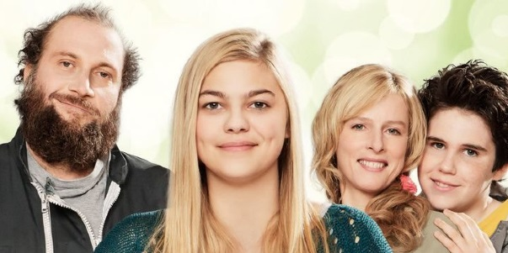
□ Je vais prendre deux tommes.____________________________'elle a, la dame?
■ Ça________________________la division du travail. Elle sourit et je______________.
□ Amusant?
■ Bah, oui, une famille
La mycose de_______ _____________s'est étendue.
Est-ce que________ ___________il met la crème que je lui ai prescrite?
Non.
J'ai le vagin en feu. Des champignons__________________.
Ça te gêne pas, toi?
Je vais t'en faire une bonne poêlée moi, de champignons! Tu vas voir...
Oh, oh, oh...
□ Ben allez, fais un effort.
■ Ben___________, on échange de famille.
Oh___________________maman, j'ai plus quatre ans.
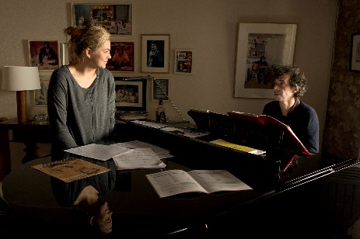
■ Je viens d'apprendre que j'en reprends pour deux ans à faire___________________une chorale d'escalopes panées.
On va s’attaquer à un monument. Parce que quand tout va___________,
il n'y a plus aucun espoir, il reste Michel Sardou.
□ On peut peut-être_________________________un truc plus moderne.
■ Michel Sardou est à la variété française ce que Mozart est à la musique classique:
intemporel.
Je____________sentir la luxure, le stupre. Ça vous est jamais arrivé, les boutonneux?
T'arrêtes____________________avec ton Parigot? Regarde-toi. On dirait Bella dans Twilight.
Oh,_________________.
_____________ ______________un don. Ça vous dirait d'aller apprendre le chant à Paris?
C'est__________________qui est à Paris.
________________________s’organiser ? La ferme, le marché…
Faut réfléchir à une autre solution.
Tu____________ce que ça représente? Putain, t'es ma meilleure amie et t'as un don.
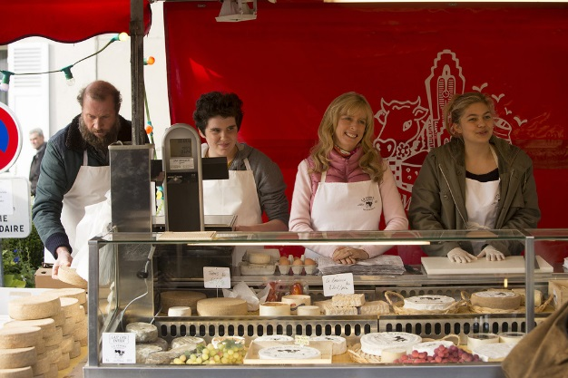
■ J'arrête.
□ Pourquoi ça?
■ Je fais ce que je veux, moi. C'est ma vie.
□ ____________ ____________sûre que c'est_______________vie?
____________________________? Là, tout de suite… ?
Ça n'excuse pas tout d'être sourd. Je vous____________________.

